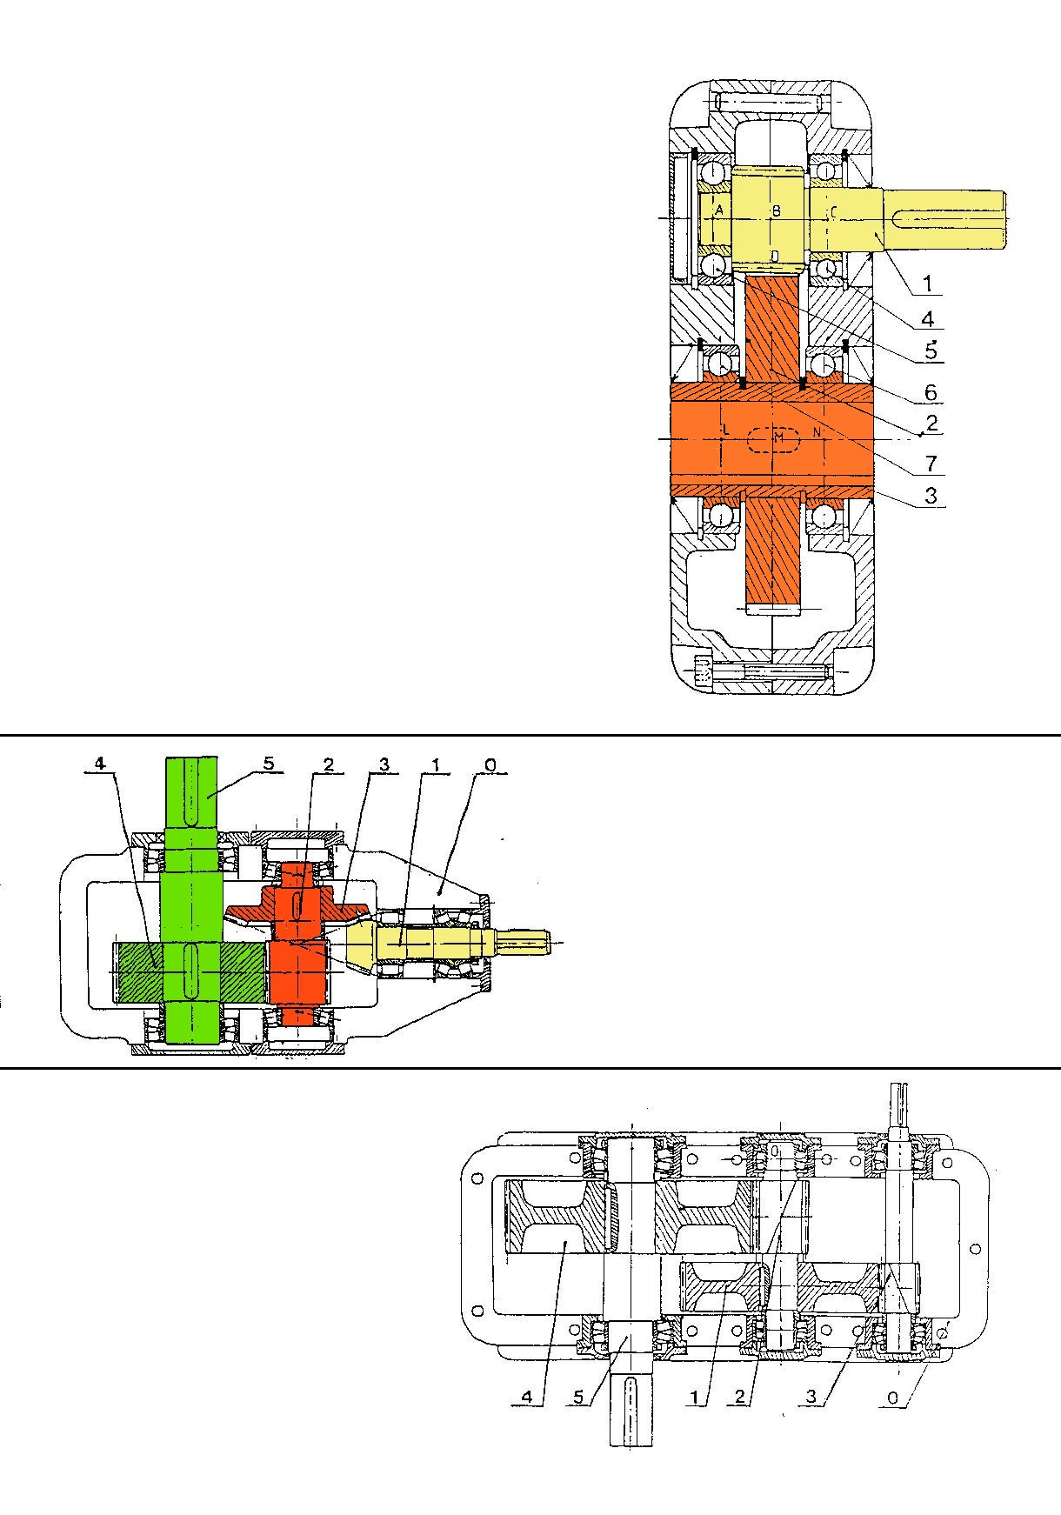

RÉDUCTEUR 1
Données :
- Z1 = 24
- Z2 = 88

Travail demandé :

- Placez des flèches indiquant l’entrée et la sortie
- Coloriez des 3couleurs différentes les 3 sous-ensembles cinématiques
- Calculez la raison de cet engrenage

r = Ze / Zs = 24 / 88

r = 0,27

/4

RÉDUCTEUR 2
Données :
Z1=12 ; Z2=18 ; Z3=29 ; Z4=42 ; Ns=265 t.min⁻¹
Travail demandé :
- Placez les flèches entrée et sortie
- Coloriez des 4 couleurs différentes les 4 sous-ensembles cinématiques mobiles
- Calculez Ne = 265x29x42/12/18
/4

Ne = 1494 t.min⁻¹
←Sous-ens fixe en blanc

RÉDUCTEUR 3
Données :
Z1=57 ; Z2=15 ; Z4=72 ; m=3
Travail demandé :
Calculez Z3
d3 + d1 = d4 + d2
→ Z3 + Z1 = Z4 + Z2
→Z3 = Z4 + Z2 –Z1
/4

Z3 = 30
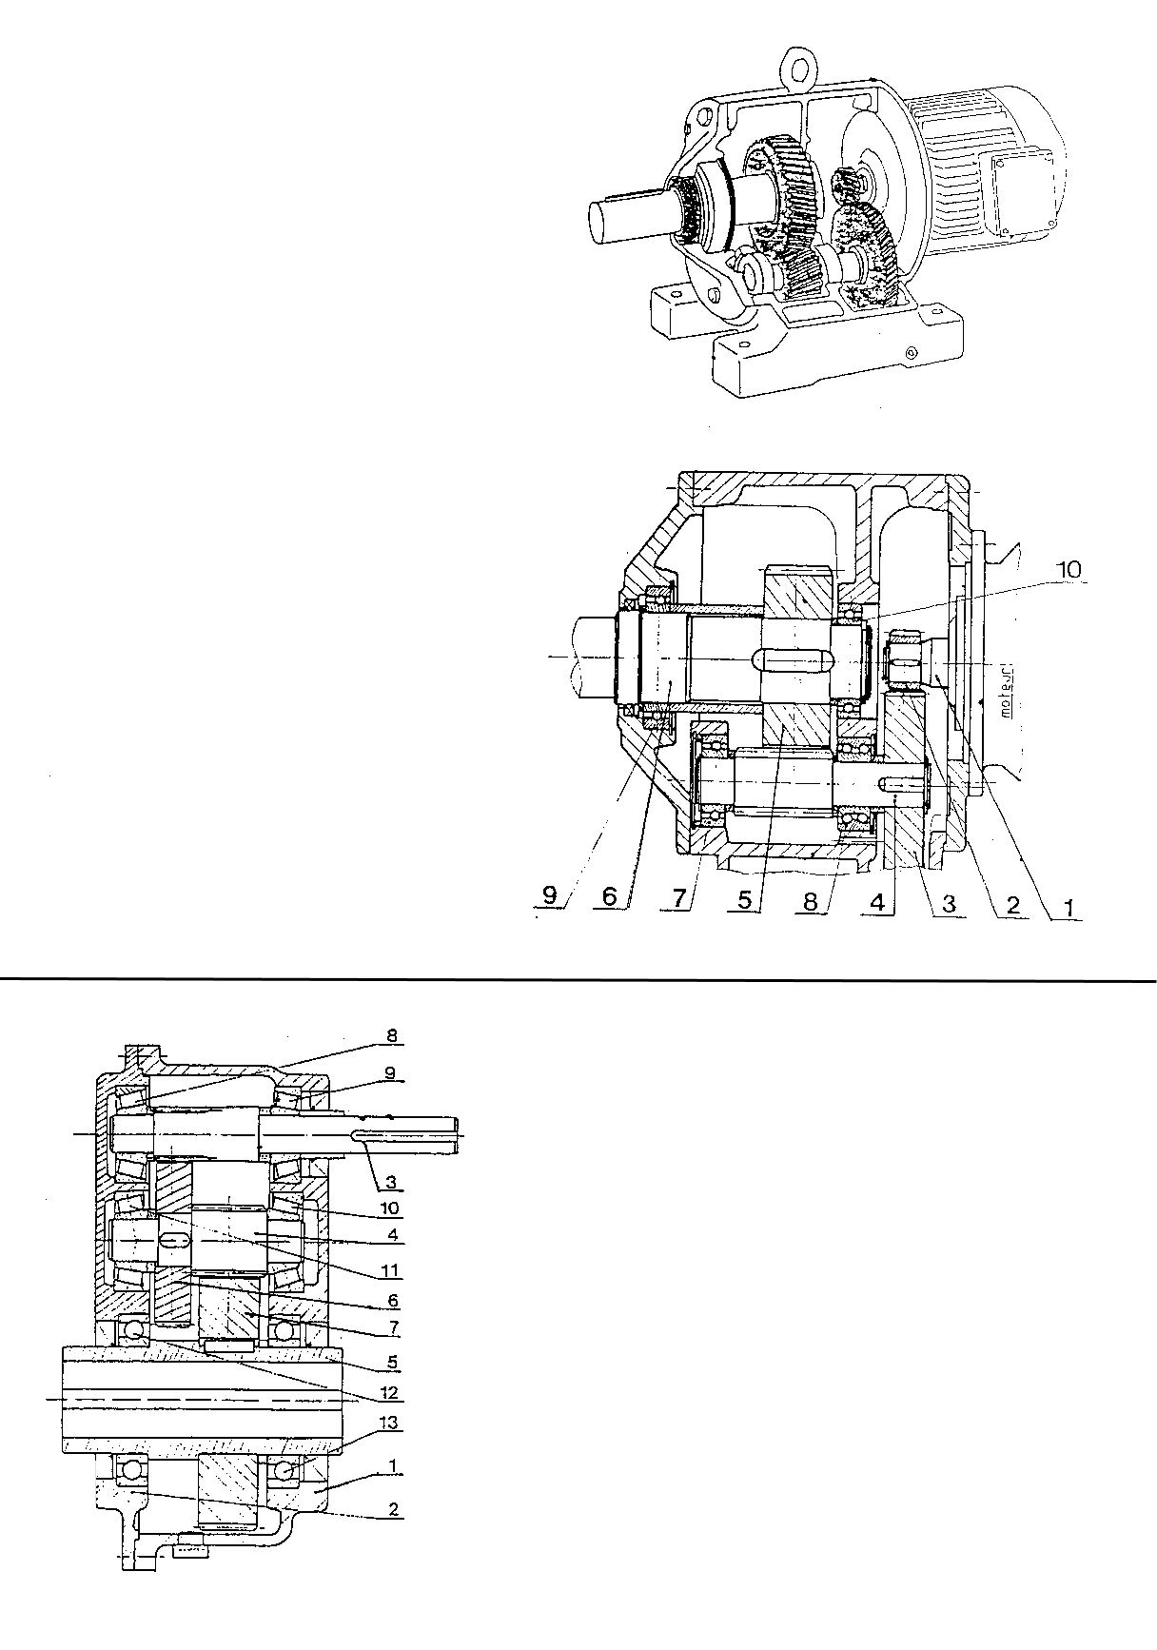

RÉDUCTEUR 4
Données :
- Z3 = 36 ; Z4 = 10 ; Z5 = 32
- Ne = 750 t.min⁻¹ Ns = 78 t.min⁻¹ (environ)
- Modules inconnus

Travail demandé :
- Calculez Z2

Ns = Ne x (Z2xZ4) / (Z3xZ5)

Z2 = (Ns x Z3 x Z5) / Ne x Z4
Z2 = (78x36x32) / (750x10)
Z2 = 11,98
/4

MULTIPLICATEUR
Données :
- Z3 = 12 ; Z4 = 11 ; Z6 = 43 ; Z7 = 44
- Ne = 50 t.min⁻¹

Travail demandé :
- Placez des flèches en entrée et sortie
- Calculez Ns

Ns = Ne x (Z7xZ6) / (Z4xZ3)

Ns = 50 x (44x43) / (11x12)
/4
Ns = 717 t.min⁻¹
Z2 = 12

